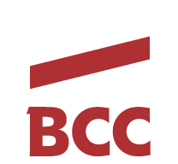
Warszawa, 26.04.2023 r.

ROLA KOBIET Z BIZNESIE ROŚNIE
- EKSPERCI BCC NA KONGRESIE EKG

Trwa XV edycja Europejskiego Kongresu Gospodarczego w Katowicach, którego Business Centre Club jest partnerem instytucjonalnym. Wojna w Europie i jej wielorakie konsekwencje, a także dynamiczne zmiany geopolityczne to źródła wielu nowych wyzwań dla przedsiębiorców. Między innymi o nich oraz na temat kondycji europejskiej gospodarki i najnowszych trendach przez trzy dni wydarzenia rozmawiają eksperci, przedstawiciele biznesu oraz politycy.

Podczas panelu „Kobiety w biznesie” poruszone zostały kwestie potencjału i znaczenia kobiet dla rozwoju przedsiębiorczości i gospodarki. W panelu udział wzięli:
Katarzyna Woszczyna, wiceprezeska zarządu BCC, kanclerz lóż Małopolskiej i Częstochowskiej, Dorota N. Haller – wiceprezeska, IAA Międzynarodowe Stowarzyszenie Reklamy, podcasterka, eksperta ds. DEI, VP Marketing CEE & Nordics Region, Huawei Consumer Business Group, Monika Kordowska – Tribe Leader, Doskonałość Operacyjna, Bank BNP Paribas, Malwina Faliszewska, ekspertka DEI, CEO, Sięgaj po więcej, Gallup Certified Strengths Coach oraz Mateusz Sabat – założyciel, CEO, Big Data For Leaders.

Zwrócono uwagę na rosnącą rolę liderek, ich umiejętności przywódcze oraz zdolności użyteczne w kryzysowych czasach, takie jak odporność i uważność, szerokie kompetencje interpersonalne, a także skuteczne motywowanie i inspirowanie pracowników. Poruszono także tematy związane z różnorodnością, otwartością, inkluzywnością. Paneliści wskazali konieczność walki z biernością, dyskryminacją i wciąż funkcjonującymi w społeczeństwie stereotypami, a także pracą kobiet poniżej ich kompetencji. Konieczność równości we współczesnym biznesie to temat, który wielokrotnie podejmowali eksperci Business Centre Club.

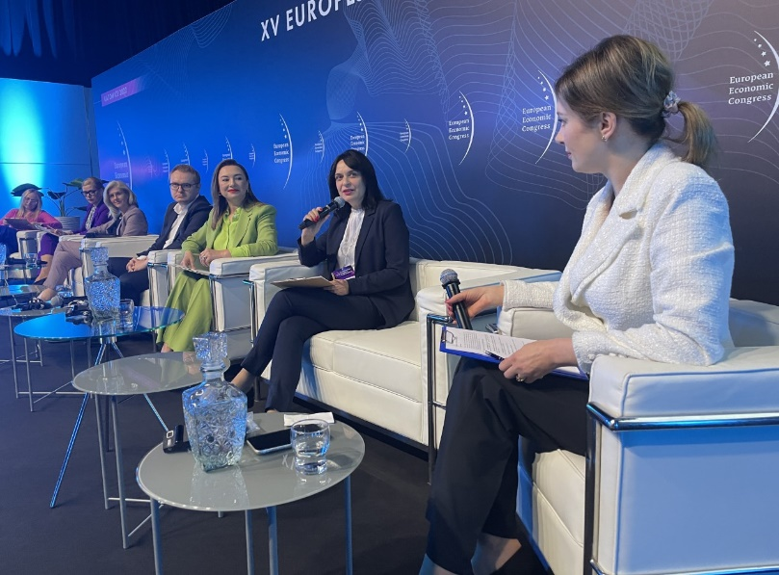
Wiceprezeska BCC – Katarzyna Woszczyna, pomysłodawczyni projektu Certyfikat Równości Płac podkreśla: Business Centre Club docenia rolę kobiet w biznesie i propaguje równość w życiu gospodarczym niezależnie od płci. Integralną i ważną częścią Klubu jest projekt BCC Kobiety, który stwarza naszym członkiniom przestrzeń do dyskusji, rozwoju i podejmowania prokobiecych inicjatyw. Cieszy nas, że rośnie świadomość polskich firm, co do korzyści wynikających ze stosowania standardów równości w biznesie, symetrycznego wynagradzania czy tworzenia transparentnej ścieżki kariery. Istotna staje się potrzeba budowania nowoczesnych przedsiębiorstw w oparciu o zasady ESG w sposób inkluzywny i spójny z oczekiwaniami zespołów pracowniczych. Mamy także coraz więcej znakomitych kobiet-liderek i ta zmiana jest w dużej mierze pochodną szerszych przemian społecznych zachodzących na świecie. Zmiany te nie przebiegają jeszcze wystarczająco szybko, ale optymistyczne jest to, że są coraz bardziej widoczne i możemy je tworzyć także dzięki BCC.

Jak zauważyła ekspertka: Z analiz wynika, że kobiety w Polsce niestety wciąż zarabiają od mężczyzn mniej – na tym samym stanowisku, z tym samym doświadczeniem i wykształceniem otrzymują wynagrodzenie niższe od 15 do 40 proc. Kobietom wciąż trudniej jest uzyskać awans czy podwyżkę, a panie w zarządach firm to nadal mniejszość. Jako organizacja zrzeszająca pracodawców chcemy i musimy przyczynić się do zmiany, nie tylko poprzez deklaracje, ale także poprzez konkretne działania. Przyznawany przez BCC Certyfikat Równości Płac jest pierwszym w Polsce wyróżnieniem potwierdzającym, że firma, która go posiada stosuje transparentne zasady wynagradzania, dostrzega kwestie równości szans kobiet i mężczyzn i stwarza dobre warunki do partnerskiej współpracy obu płci. Tworząc go chcieliśmy zrobić ważny krok na drodze budowania równowagi płci w biznesie.

Nagranie panelu „Kobiety w biznesie” do pobrania tu: https://we.tl/t-7kHUtNTC0n
Eksperci BCC na XV edycji EKG
https://www.bcc.org.pl/bcc-partnerem-europejskiego-kongresu-gospodarczego-2023/

***

BCC to największa w kraju ustawowa organizacja indywidualnych pracodawców. Członkowie Klubu zatrudniają ponad 400 tys. pracowników, przychody firm to ponad 200 miliardów złotych, a siedziby rozlokowane są w 250 miastach. Na terenie Polski działają 22 loże regionalne. Do BCC należą przedstawiciele wszystkich branż, międzynarodowe korporacje, instytucje finansowe i ubezpieczeniowe, firmy telekomunikacyjne, najwięksi polscy producenci, uczelnie wyższe, koncerny wydawnicze i znane kancelarie prawne. Członkami BCC – klubu przedsiębiorców są także prawnicy, dziennikarze, naukowcy, wydawcy, lekarze, wojskowi i studenci.

Business Centre Club w mediach społecznościowych:

LinkedIn: www.linkedin.com/company/business-centre-club/

Facebook: www.facebook.com/businesscentreclub

Twiter: www.twitter.com/BCCorg

Informacji udzielają: agencja Open Minded Group: pr@openmindedgroup.pl oraz Renta Stefanowska (BCC) renata.stefanowska@bcc.pl

